 | MINISTÉRIO DA EDUCAÇÃO  UNIVERSIDADE FEDERAL DO PIAUÍ  CENTRO DE CIÊNCIAS DA SAÚDE  PROGRAMA DE PÓS-GRADUAÇÃO EM Saúde da Mulher  Campus Universitário Petrônio Portela – Bairro Ininga – Teresina-PI | 
DOCUMENTAÇÃO QUE DEVE CONSTAR NO PROCESSO DE SOLICITAÇÃO DE DIPLOMA:
- Requerimento de solicitação de diploma devidamente preenchido pelo aluno (solicitar ao Mestrado)
- Ficha catalográfica (no verso da folha de rosto da dissertação)(você solicita a biblioteca)
- Nada consta da Biblioteca da UFPI (você solicita a biblioteca)
- Histórico Escolar do Mestrado em homologação (solicitar ao Mestrado)
- Cópia do diploma e histórico escolar da Graduação - frente e verso;
- Cópia da Carteira de Identidade
- Cópia da Ata de Defesa da Dissertação (solicitar ao Mestrado)
-Memorando eletrônico emitido pela coordenação do mestrado à PRPG (solicitar ao Mestrado)
- Cópia da Dissertação em CDs e em PDF (você faz)
Obs.1: As capas dos CDs devem estar identificadas conforme a capa da Dissertação.
Obs.2: A dissertação é em formato capa dura (verde) e letras douradas.
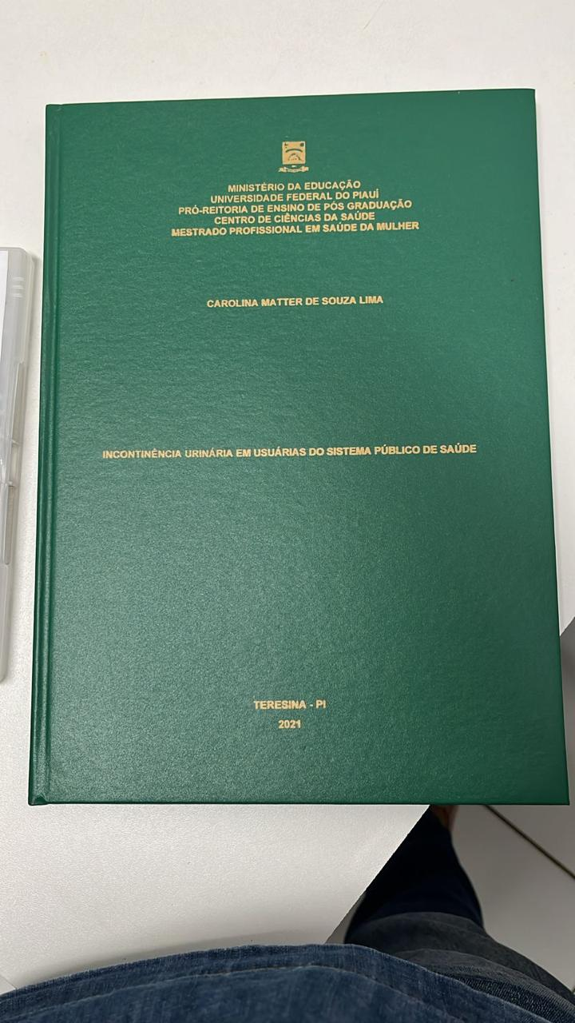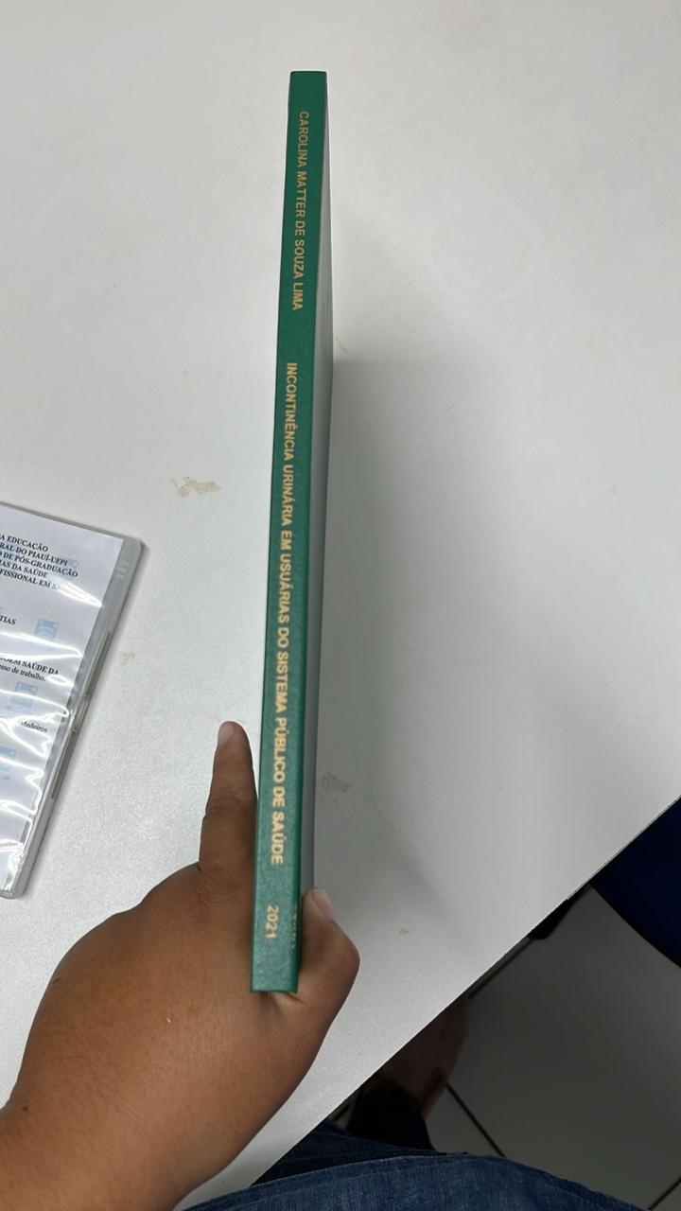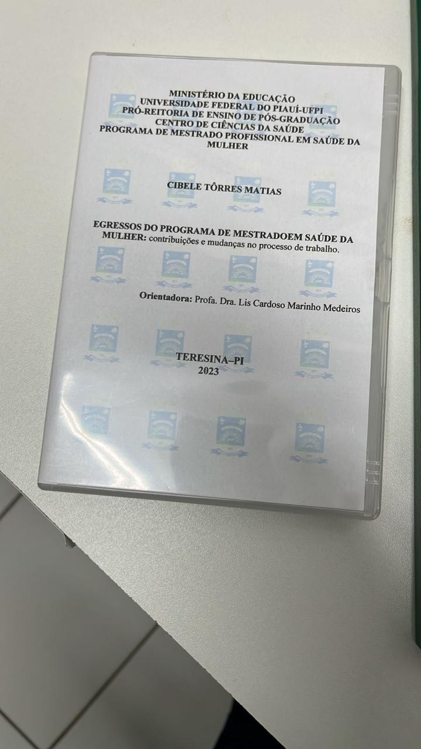

- Termo de Autorização (assinado, permitindo ou não que a Dissertação seja colocada na Internet). Se for bolsista, não precisa assinar este Termo.
(solicitar ao Mestrado)
ENVIAR EM ARQUIVO ÚNICO PARA PROTOCOLOGERAL@UFPI.EDU.BR.

A Coordenação

